Stappenplan bij het voeren van een verkoopgesprek

Elk verkoopgesprek verloopt min of meer op dezelfde wijze. Je hebt een startmoment met je klant, vervolgens ga je in gesprek en je sluit uiteindelijk af. In het deel tussen start en afsluiting zitten wel verschillen maar je hebt samen een gesprek, en je moet vragen stellen om erachter te komen wat de klant wil. In grote lijnen kun je zeggen dat een verkoopgesprek verloopt volgens 7 stappen.

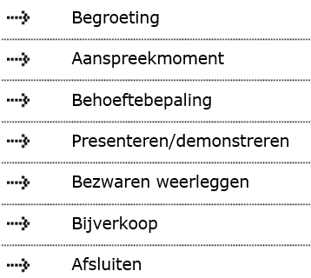 | 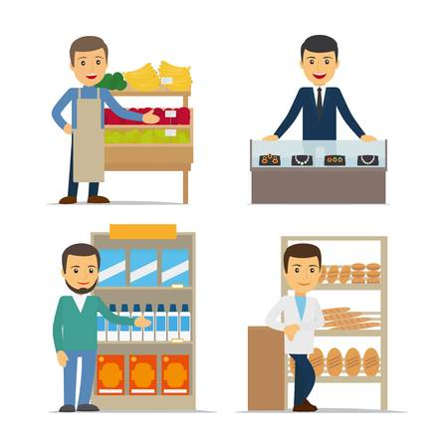

Om een succesvol verkoper te kunnen worden is het goed om te weten wat welke stap inhoudt. Als je de stappen kent en je hierin oefent kun je meer variëren en makkelijker op klanten en hun wensen inspringen.
Goed leren verkopen vraagt veel oefening, maar door ervaring zal het steeds makkelijker worden.

Stap 1: Begroeting
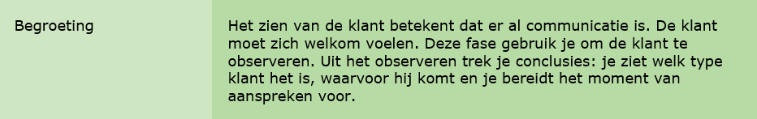
Als een klant binnenkomt begroet je deze, ook al ben je met een andere klant bezig of ben je net bezig met een telefoongesprek. Je kunt iemand kort begroeten door ze ‘goede……’ te wensen of ze even aan te kijken en te knikken met een glimlach. De klant voelt zich gezien. Omdat je een heel kort moment van contact hebt gelegd weet de klant dat hij bij jou terecht kan voor vragen en weet dat hij niet over het hoofd gezien wordt. Daarnaast werkt begroeten van klanten preventief tegen winkeldiefstal…..

Stap 2: Aanspreekmoment
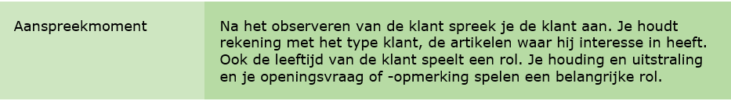
Je moet goed kunnen bepalen wanneer je daadwerkelijk op de klant afstapt en hem aanspreekt. Vaak laat een klant door non-verbaal gedrag zien waar zijn belangstelling naar uit gaat, of hij zoekende is of misschien juist vlot geholpen wil worden. Speel daar op in met je openingsvraag of –opmerking. Om het gesprek op gang te krijgen (sommige klanten zijn kort van stof….) kun je het beste een openingszin beginnen met een open vraag.
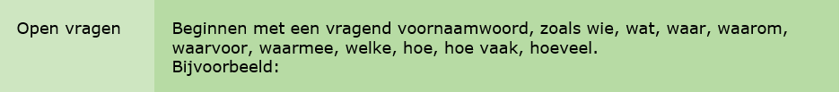
- Waarmee kan ik u van dienst zijn?
- Wat kan ik voor u betekenen / voor u doen?
- Waarvoor zoekt u een bloemetje?

Stap 3: Behoeftebepaling
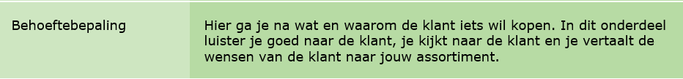
Door middel van vragen stellen kun je erachter komen wat de wens van de klant is. Dat betekent dat je goed moet weten wèlke vragen je moet stellen. Door goede vragen te stellen èn goed te luisteren wat de klant zegt kun je steeds een stapje dichter bij het einddoel komen; dat wat de klant wenst. Vergeet ook de non-verbale communicatie van de klant niet mee te nemen in je gesprek.

Je kunt tijdens een verkoopgesprek de klantenwens duidelijk krijgen door onder andere te trechteren. Je begint met het stellen van open vragen waarop de klant uitgebreid kan antwoorden. Vervolgens stel je gesloten en keuzevragen waarop de klant korte antwoorden kan geven en je steeds dichter bij het gewenste product komt. | 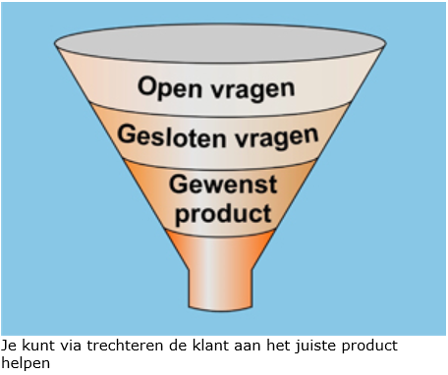

Stap 4: Presenteren/demonstreren of informeren/adviseren
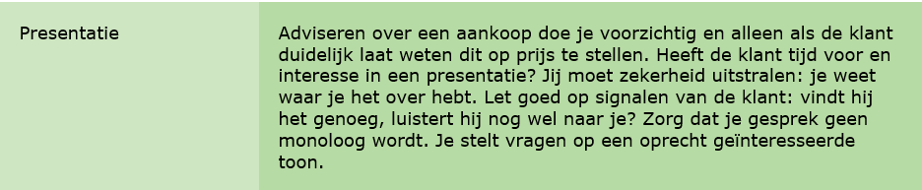
Er zit een verschil in presenteren en demonstreren. Presenteren is het product laten zien aan de klant; ‘We hebben deze regenlaarzen in zowel zwart als donkergroen’ of ‘Voor deze prijs heeft u bijvoorbeeld dit boeket of deze plant met pot’.
Demonstreren is de werking van een product laten zien; hoe een grasmaaier werkt of hoe je een vogelhuisje in elkaar zet.
Informeren is de klant van informatie voorzien van een product waar hij belangstelling voor lijkt te hebben. Dus als een klant bij de vlooiendruppels staat kun je informatie geven als; ‘De vlooienband van merk “X” werken voor een periode van 4 weken tegen vlooien en luizen terwijl de pipetten van merk “Y” ook tegen teken werken’.
Adviseren is een advies geven naar aanleiding van het gesprek dat je met de klant hebt gehad. ‘Als ik u beluister kunt u beter kiezen voor de accu bladblazer. Deze is veel lichter in gewicht maar kan de oppervlakte van uw tuin prima bladvrij houden. De benzine bladblazer is zwaarder en meer geschikt voor een groot perceel’.
**Wil je goed kunnen informeren en adviseren dan betekent dat jij veel kennis van je producten moet hebben. Klanten zoeken vaak al veel informatie op via internet en weten er soms zelf al veel vanaf. Het is daarom belangrijk om goed op de hoogte te zijn van je producten, de herkomst en de werking.

Stap 5: Bezwaren weerleggen
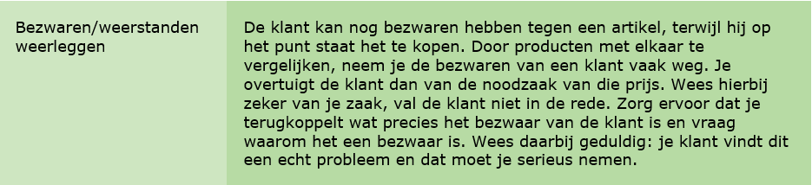
Deze stap komt echt niet in elk verkoopgesprek voorbij, maar de kans zit erin. Je bent al een heel eind gevorderd in je verkoopgesprek en dan gaat de klant twijfelen….Ook hierbij is productkennis heel belangrijk, je kunt nog even de voor- en nadelen van een product op een rijtje zetten en vergelijken. En je kunt nogmaals aangeven waarom jij denkt dat juist dat product de beste keuze is. Maar druk niet door, de klant moet de uiteindelijke beslissing nemen.

Stap 6: Bij verkoop
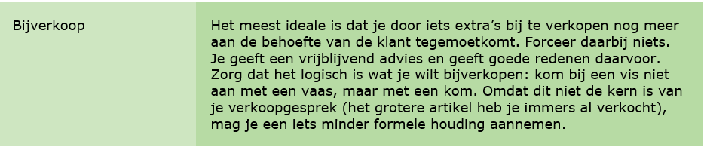
Bij verkoop is een extra product naast de kernaankoop van de klant. Een kaartje bij een boeket, een pot bij een plant, kattenbakverfrisser bij kattengrit, schoenpoets bij nieuwe laarzen of een extra grote verpakking hondenvoer die nauwelijks duurder is. Dit kan een aantrekkelijke extra omzet betekenen, en is voor de ondernemer zeer interessant. Als je het goed doet (dus niet dwingend!) kan de klant het ook als extra service beschouwen en om die reden bij je terugkomen.

Stap 7: Afsluiten
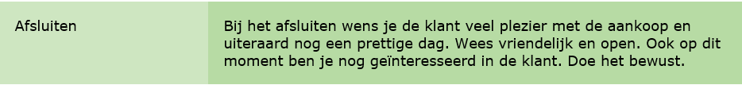
Als de klant zijn beslissing heeft genomen kom je in de fase van verpakken, afrekenen en de klant bedanken. Ook is dit het moment waarop je nog iets meer service kunt verlenen; informeren over een spaarsysteem, aflevering aan huis bij een grote aankoop, de deur openhouden of even meelopen. Totdat je elkaar gedag hebt gezegd blijf je met je positieve aandacht bij de klant.

